Thiết kế 1 trang web trường học Vicent School gồm có 4 trang home.html, infomation.html,fee.html và trang admission.html.

Trang Home.html được thiết kế như sau:

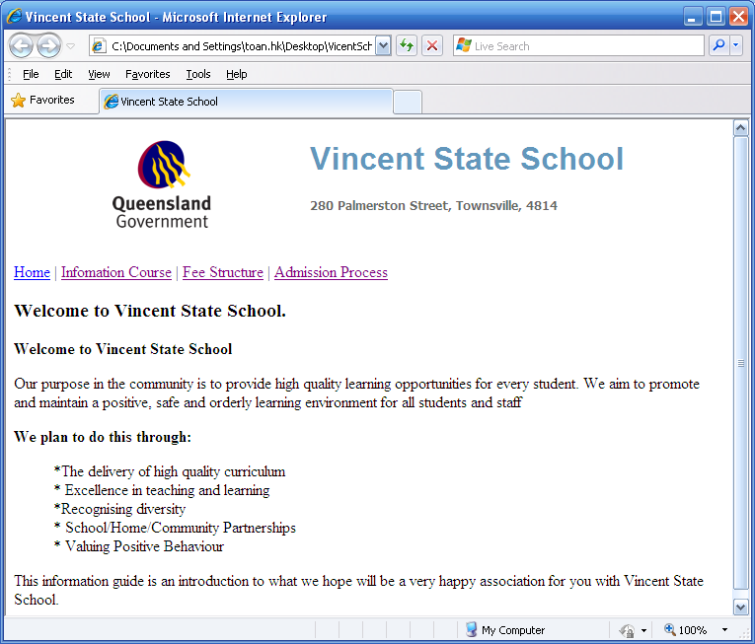

Yêu cầu:

1. Tiêu đề của trang web là Vincent State School.
2. Logo của trang web là ảnh schoollogo.png. (Chú ý để thuộc tính của thẻ image là align=left).
3. Dòng chữ “Vincent State School” định dạng heading 1 có style như sau:
   1. font-family:Arial, Helvetica, sans-serif.
   2. color:#6297BC.
4. Dòng chữ địa chỉ “280 Palmerston Street, Townsville, 4814” định dạng heading 2 có style như sau:
   1. color: #666666
   2. font-weight:bold;
   3. font-family:tahoma.
   4. font-size:12px.
5. Dòng Link Home | Infomation Course | Fee Structure | Admission Process sẽ liên kết tương ứng đến các trang home.html, infomation.html, fee.html, admission.html và khi các liên kết này được click các trang luôn được mở ra trong 1 cửa sổ mới.
6. Nội dung trang này được lấy từ file dữ liệu home.txt

**Trang information.html**

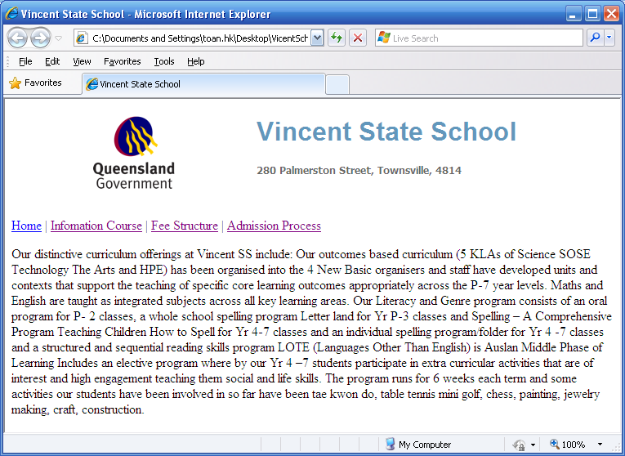

Yêu cầu thiết kế tương tự trang home.html

Trang Fee.html

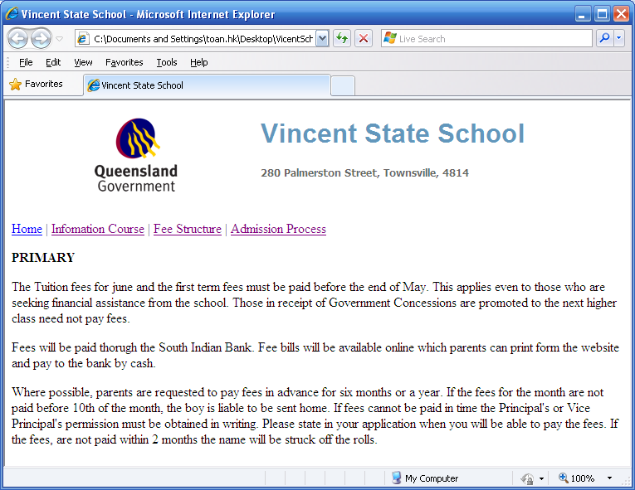

Trang admission.html:

